**PERCEPÇÃO DOS PESCADORES SOBRE OS RISCOS NA SAÚDE, NO CONSUMO DE PEIXES QUE INGERIRAM MICROPLÁSICOS, NA ASSOCIAÇÃO DOS PESCADORES DA COROA DO MEIO EM ARACAJU-SE**

**DE CARVALHO JUNIOR, R. P¹; PINHEIRO, P. B²; SILVERIO, A. M³; LINO, A. P4**

1111720086@uneb.br, UNEB, Graduando em Engenharia de Pesca; 2ppinheiro@uneb.br, UNEB, Profª Drª; 3astridmerino2014@yahoo.com.br, UNEB Campus VIII, Mestranda do PPGEcoH; 4111720293@uneb.br, UNEB, Graduanda em Engenharia de Pesca

# Resumo

O uso do plástico para diversas finalidades acabou impactando o ecossistema marinho, do qual são retirados diversos recursos como alimento e fonte de renda de pescadores artesanais. No entanto, esses recursos estão cada vez mais contaminados por plásticos e microplásticos. Nesse contexto, essa pesquisa teve como finalidade analisar a percepção dos pescadores da Associação dos Pescadores da Coroa do Meio, no município de Aracaju no estado de Sergipe. A pesquisa utilizou questionários semiestruturados para identificar as características e conhecimentos dos pescadores. Nos resultados observou-se um conhecimento sobre o microplásticos, porém nem todos entendem os impactos que as toxinas presentes nos plásticos podem causar. Peixes com resíduos plásticos já foram identificados pelos pescadores e essa situação pode estar associada às doenças informadas por eles. Dessa forma, foi observado que os pescadores que têm contato direto ou indireto com os resíduos plásticos e que necessitam de mais informações sobre essa temática para que assim, possam evitar ou mitigar os impactos que podem causar à saúde dessas pessoas.

**Palavras–chave:** Etnoictiologia; Pesca artesanal; Poluição.

# INTRODUÇÃO

O estudo de Mota et al (2021), diz que os fatores de risco à saúde associados à exposição aos microplásticos (MPs) em organismos aquáticos são: dano físico e mecânico; dano cerebral; inflamação; genotoxicidade; prejuízo na resposta imune e obstrução do trato gastrointestinal. No meio ambiente a percepção dos fatores de riscos à saúde, como citados acima, é fundamental para entender essa realidade, bem como o modo de como cada indivíduo que constitui esse público sente o ambiente ao seu redor, valorizando-o em maior ou menor escala (PEREIRA et al., 2021). Atrelado a percepção ambiental, também tem-se a educação ambiental que é uma ferramenta fundamental para as mudanças necessárias para uma melhor percepção, preservação e conservação do meio ambiente, buscando a compreensão dos conceitos de sustentabilidade e favorecer uma atuação mais crítica e consciente dos cidadãos sobre o ambiente que vivem e usufruem (PAROLARI, 2022).

Diante dessa realidade, a presente pesquisa teve como objetivo analisar o conhecimento dos pescadores da Associação dos Pescadores da Coroa do Meio em Aracaju-SE, sobre os riscos à saúde ao consumirem peixes que ingeriram microplástico.

# MATERIAL E MÉTODOS

A área de estudo foi a Associação dos Pescadores da Coroa do Meio, localizada na cidade de Aracaju estado de Sergipe no litoral do nordeste do Brasil, (coordenadas de 10° 54’ 34” Sul, 37° 4’ 29” Oeste). Por se tratar de uma pesquisa envolvendo seres humanos, o estudo foi aprovado pelo Comitê de Ética em Pesquisa (CEP) da Universidade do Estado da Bahia (UNEB) sob protocolo número 4.617.434. O Termo de Consentimento Livre e Esclarecido foi apresentado, lido e explicado para cada entrevistado e após concordância foram assinados e entregue uma cópia. A seleção dos entrevistados foi aleatória usando como critério de inclusão pescadores(as) que capturavam peixes marinhos para consumo e comercialização. Durante as entrevistas, foram aplicados questionários semiestruturados (Quadro 1) com perguntas para avaliar o perfil dos pescadores e seu conhecimento acerca dos riscos à possível contaminação, incorporação do microplásticos em humanos ou doenças que possam desenvolver através da ingestão de peixes que ingeriram microplásticos.

Quadro 1 – Questionário semiestruturado utilizado para entrevista com os pescadores(as) artesanais da Associação dos Pescadores da Coroa do Meio em Aracaju-SE, durante o período de agosto de 2021 a julho de 2022.

|  |
| --- |
| QUESTIONÁRIO  Município: ______Data: __/__/__Comunidade: ______Entrevistador:_______  1 - Informações do pescador  1.1 Nome: ___________________________________________________  1.3 Tipo de pesca: ­____________________________________________  1.4 Idade (anos): _____  1.5 Cidade onde nasceu: _______________________/ Estado: _______  1.6 Estado civil: casado solteiro divorciado viúvo. Outro: ___________  1.7 Escolaridade: Não sabe ler; Ensino primário incompleto; Ensino primário completo;  Ensino fundamental incompleto; Ensino fundamental completo;  Ensino superior incompleto: Ensino superior completo; Outros:  2 – Informações sobre poluição com plástico  2.1 Você sabe o que é microplástico? Sim: Não:  2.2 Tem conhecimento de contaminação de rios ou praias com plásticos e microplástico? Sim: Não:  2.3 Você sabe que peixes comem plástico ou microplástico? Sim: Não:  2.4 Já pescou algum peixe e viu plástico em alguma parte do corpo dele? Sim: Não.  Se “sim”, em qual parte do peixe? Estômago: Músculo: Brânquias: Outro lugar:___  3. Informações sobre peixes capturados e de consumo pelos pescadores.  3.1 Quais as espécies de peixes você captura e qual delas você consome?  3.3 Já observou qualquer plástico no peixe na hora do consumo? Sim: Não:  4. Informações sobre danos à saúde por consumo de peixes que podem conter microplásticos  4.1 Você sabia que consumir peixes com microplástico, o plástico pode liberar substâncias toxicas e deixá-lo doente? Sim: Não: Se “sim”, que doenças os peixes com microplástico poderiam causar para as pessoas?  5**.** Medidas para evitar plásticos e microplásticos em ecossistemas aquáticos  5.1Pode ser evitada a polução de plástico nos ecossistemas aquáticos? Sim: Não: Se “sim”, o que os humanos poderíamos fazer para não jogar plásticos e microplásticos nos mares, rios e lagos: |

Fonte: De autoria própria, 2022.

Foi realizada uma análise das respostas segundo a metodologia de Creswell (2014), que se baseia na valorização que pessoas ou grupos atribuem a um problema social**,** usando uma abordagem qualitativa de investigação na coleta dos dados num contexto natural, em estudo e a análise dos dados que é tanto indutiva quanto dedutiva e estabelece padrões ou temas. O relatório final ou a apresentação incluem as respostas dos participantes, a reflexão do pesquisador, uma descrição complexa e interpretação dos problemas e sua contribuição para a literatura ou um chamado à mudança da conduta. Esta metodologia foi usada no estudo para a análise dos dados através de um Questionário de Percepção de Risco**,** considerando a frequência das respostas, para as respostas "Sim" como de percepção adequada, e as respostas "Não" como percepção inadequada. As respostas abertas foram usadas para exemplificar as respostas de “Sim” citadas pelos entrevistados. O uso da nuvem de palavras é uma técnica visual que permite a detecção das palavras mais citadas em um processo de entrevista, permitindo os padrões de identificação de ideias compartilhadas por um determinado público ([MCNAUGHT; LAM, 2010](https://www.sciencedirect.com/science/article/pii/S0964569120300995" \l "bib43)). Este método tem sido amplamente aplicado para analisar informações qualitativas em diferentes áreas do conhecimento ([LYNCH et al., 2015](https://www.sciencedirect.com/science/article/pii/S0964569120300995" \l "bib38); [GARCÍA et. al., 2017](https://www.sciencedirect.com/science/article/pii/S0964569120300995#bib28); [MARCHESE et. al., 2018](https://www.sciencedirect.com/science/article/pii/S0964569120300995#bib40)).

# RESULTADOS E DISCUSSÃO

Após aplicação do questionário observou-se que, 55% dos pescadores responderam não terem conhecimentos sobre o termo microplásticos, porém após explicação eles passavam a compreender. o assunto. Aqueles que tinham uma percepção adequada foi possível observar que as palavras mais citadas foram “plásticos” e “pequenos” (Figura 4A). Todos os entrevistados apresentaram uma percepção adequada quando perguntado se eles tinham conhecimento de que peixes comem (ingerem) plástico ou microplástico. Essa percepção mostra que os pescadores sabem que os peixes podem consumir microplásticos devido a poluição do ambiente marinho.

Para as respostas do item 4.1 69% dos participantes afirmaram que possuem esse conhecimento que os plásticos ou microplástico podem causar doenças ao ser humano e apontam como principais doenças “infecção”, “diarreia” “intestinal” como palavras mais citadas (Figura 4B). Os entrevistados classificaram em primeiro lugar as doenças intestinais (dor de barriga, diarreia, cólicas etc.), problemas na pele (coceiras, irritações etc.) foi classificada em segundo lugar e problemas respiratórios em terceiro lugar. Algumas das doenças citadas acima foram também comentadas na pesquisa de Mota et al., (2021) que estudaram os impactos dos microplásticos na saúde aquática e humana e descreveram alguns efeitos na saúde humana associados à exposição aos microplásticos, como alterações no sistema reprodutivo, obesidade, doenças cardiovasculares respiratórias, neurodegenerativas e virais. Os pescadores também apontaram possibilidades para enfrentar o problema e tentar mitigar a poluição por plásticos e microplásticos nos mares. Nesse sentido as palavras mais comuns utilizadas para indicar ações de mitigação para reduzir os impactos foram “conscientização (consciência)”, “não jogar lixo”, e observou-se uma cobrança de ações do “governo” (Figura 4C). Segundo Pereira et al. (2021) é de se espera que o tema de poluição por microplásticos nas cidades litorâneas seja mais conhecido do que nas cidades interioranas quando comparadas.

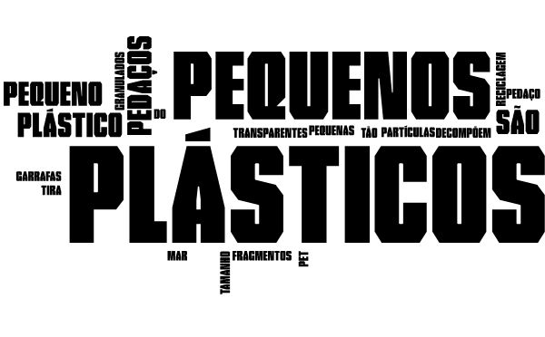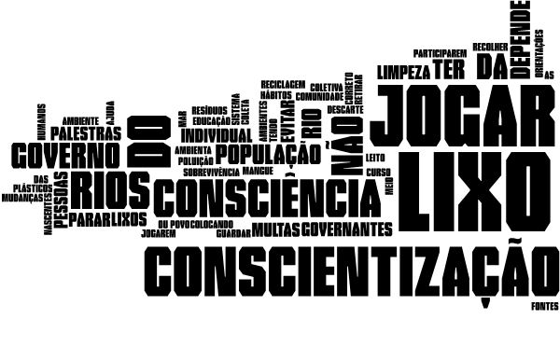 Fonte: De autoria própria, 2022.

C

A

B

Figura 4 - Nuvem de palavras criada a partir de respostas de pescadores: (A) O que é microplástico; (B). Você sabia que o plástico pode liberar substâncias tóxicas e deixá-lo doente? Que doenças podem causar? e (C) O que os humanos poderiam fazer para não jogar plásticos e microplásticos nos mares? Palavras maiores indicam maiores frequências de ocorrência.

O maior resultado da pesquisa enquanto à percepção do problema é que os pescadores têm conhecimento da contaminação por microplásticos e de que peixes os ingerem, então cabem aos governos implementar políticas públicas e regulatórias a nível fiscal e legal para a solução local e global sobre a coleta de plásticos e outras vias de reutilizar o lixo que este fornece.

# CONCLUSÕES

O presente estudo demonstrou que os pescadores(as) tem uma percepção inadequada sobre os microplástico e o mal que a poluição dos ecossistemas marinhos por esse material pode causar aos peixes e a saúde humana. Observa-se que é necessário um trabalho de educação ambiental com explicações sobre boas condutas de descarte de lixo plástico, uma vez que não foi observado, em suas respostas, palavras que indicassem essa percepção. Alguns pescadores(as) demonstraram experiências em observar microplástico em peixes por eles capturados, mostrando que a problemática do plástico e microplástico já é vivenciada por essa comunidade. Além disso saber que o microplástico pode causar doenças, ainda não é do conhecimento geral nos entrevistados; e muitos deles apresentam ou já apresentaram doenças, que possivelmente, podem estar ligadas a essa problemática. Isto mostra a necessidade da ampliação de informações melhorando a percepção, para que o público que vive ou sobrevive da pesca possa buscar contornar ou mitigar esse problema.

**REFERÊNCIAS**

CRESWEL, J. W. *Investigação qualitativa e projeto de pesquisa: escolhendo entre cinco abordagens*. Tradução de Sandra Mallmann da Rosa. 341p. Porto Alegre: 2014.

MOTA, G. A.; BATISTA, L. M.; CUNHA, C., O. *Impactos dos microplásticos na saúde aquática e humana: Impacts of microplastics on aquatic and human health*. Archives of Health, v. 2, n. 4, p. 1105-1108, 2021.